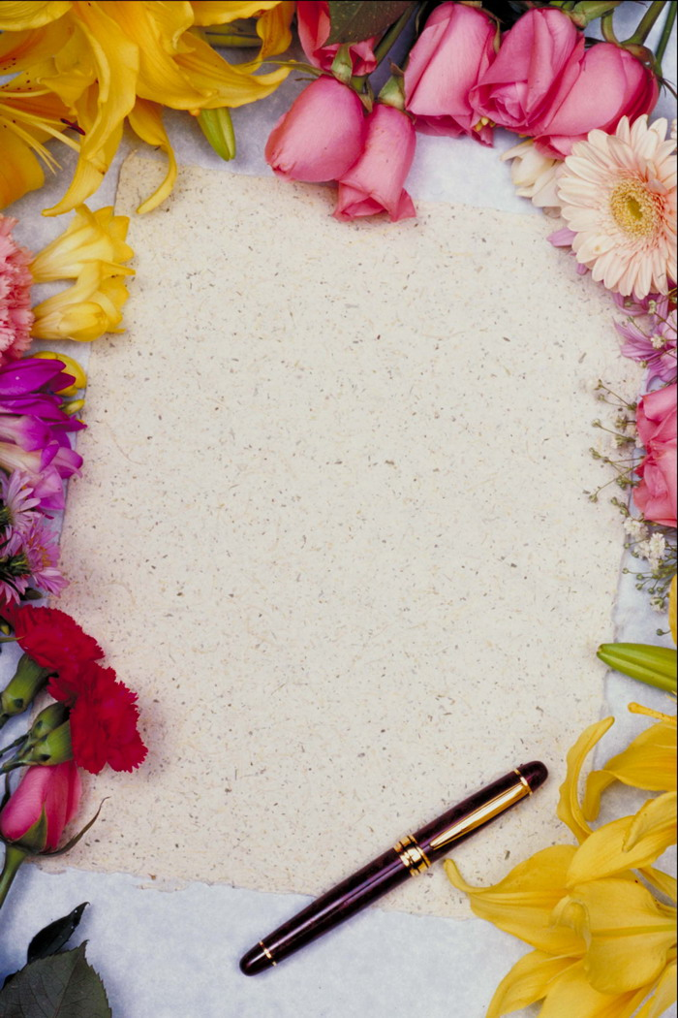

**بقلب خاشع أنحني إلى من و هبني نعمة العلم إلى الله عز و جل إلى من قال فيهما تعالى شأنه «و بالوالدين احسانا» إلى التي حملتني تسعة أشهر و سهرت على تربيتي و ضحت من أجلي أمي الغالية «جمعة» حفظها الله.**

**إلى من شد ساعدي و قوى عضدي إلى من أعطاني شمعة العزيمة لاضاءة النجاح إلى مثلي الأعلى في الوجود إلى عمود البيت أبي العزيز «محمد» حفظه الله.**

**إلى شقيقتي الغالية الوحيدة و العزيزة على قلبي «فوزية» و زوجها «حمادي قواسم» و إلى الكتكوتة «ابتسام قواسم».**

**إلى جدايا «خادم الشيخ بوبكر» و «زايدي عائشة».**

**إلى روح جدايا «طرودي البشير» و «بن تاسة صالح»**

**و إلى اخوتي «إلياس ، عبد الكريم ، عبد الحفيظ ، مولاي أحمد» و إلى بهجة البيت «محمدصالح».**

**و إلى كل من أخوالي و خالاتي و أعمامي و عماتي و أبنائهم و لا أنسى بنات خالتي الأعزاء «زهية، ربحة ، شريفة».**

**و إلى كل من عائلتي «طرودي» و «بن تاسة».**

**إلى صديقاتي «خديجة ، سمية ، مارية ،أمينة، أمال ، بحرية، إيمان ، فائزة، حدة، شريفة، جهاد، ريمة، اسمهان، فريدة، لبنة، سعدية» .**

**إلى رفيقة الدرب و من شاركتني في هذا العمل «سارة ليتيم».**

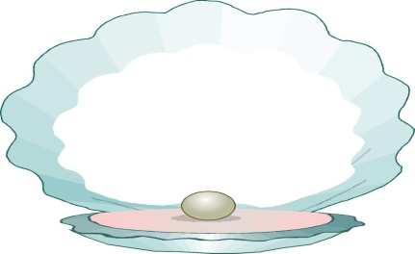**و إلى كل من مد لي يد العون لاتمام هذا العمل إلى من وسعهم قلبي و لم تسعهم مذكرتي أهدي ثمرة جهدي المتواضع.**



إلهي لا يطيب الليل إلا بشكرك و لا يطيب النهار إلا بطاعتك و لا تطيب اللحظات إلا بذكرك و لا تطيب الآخرة إلا بعفوك و لا تطيب الجنة إلا برؤيتك الله جل جلاله.

إلى أبي العزيز و أمي الغالية أطال الله في عمرهما.إلى رفيقة دربي ومن ساعدتني على اتمام الدراسة الغالية "طرودي صورية"

إلى العزيزة الغالية رحمها الله : ليتيم فاطمة الزهراء.